Контракт № __________
ИКЗ 261540629961654060100100020000000244
г. Новосибирск «___»____________2026 г.

Управление Федеральной налоговой службы по Новосибирской области (УФНС России по Новосибирской области), выступающее от имени Российской Федерации, именуемое в дальнейшем «Заказчик», в лице заместителя руководителя _________________________, действующего на основании _________________, с одной стороны, и ________________, именуемый в дальнейшем «Поставщик», действующий на основании ___________, с другой стороны, вместе именуемые «Стороны» и каждый в отдельности «Сторона», в соответствии с п. 4 ч. 1 ст. 93 Федерального закона от 05.04.2013 № 44-ФЗ «О контрактной системе в сфере закупок товаров, работ, услуг для обеспечения государственных и муниципальных нужд» (далее - Закон о контрактной системе) заключили настоящий контракт о нижеследующем:

Предмет Контракта
  - Поставщик обязуется передать Заказчику Товар, наименование, количество, общая и единичная стоимость, качественные характеристики, которого установлены в Спецификации (приложение № 1 к Контракту) и Описании объекта закупки (приложение № 2 к Контракту), а также осуществить доставку, погрузку, разгрузку, сборку, установку, монтаж Товара. Заказчик обязуется принять Товар надлежащего качества и оплатить его в порядке и на условиях, предусмотренных Контрактом.
  - Поставка Товара осуществляется Поставщиком в соответствии с законодательством Российской Федерации, требованиями иных нормативных правовых актов, регулирующих порядок поставки такого вида Товара, устанавливающих требования к качеству такого вида Товара, в соответствии с условиями Контракта.
  - Поставляемый Товар должен соответствовать требованиям качества и безопасности товаров в соответствии с действующими стандартами, утвержденными в отношении данного вида Товара, что должно подтверждаться соответствующими документами, оформленными в соответствии с законодательством Российской Федерации.
- Цена Контракта и порядок расчетов
  - Цена Контракта составляет _________________ рублей, в соответствии со Спецификацией (приложение № 1 к Контракту).
Источник финансирования: Федеральный бюджет.
  - Цена Контракта является твердой и не может изменяться в ходе его исполнения, за исключением случаев, предусмотренных Законом о контрактной системе и Контрактом. Цена Контракта включает в себя расходы, связанные с поставкой Товара (стоимость упаковки, стоимость Товара, погрузочно-разгрузочные работы, сборка, монтаж, расходы на поставку, предусмотренные Контрактом, в полном объеме, страхование, уплату таможенных пошлин, налогов, сборов и других обязательных платежей).
  - Аванс не предусмотрен. Оплата производится Заказчиком единовременным платежом на расчетный счет Поставщика, указанный в Контракте, по факту поставки Заказчику Товара после представления счета в течение 10 (десяти) рабочих дней с даты подписания Заказчиком товарной (товарно-транспортной) накладной и предоставления счет-фактуры при отсутствии у Заказчика претензий по количеству и качеству поставленного Товара.
  - Обязательства Заказчика по оплате цены Контракта считаются исполненными с момента списания денежных средств в размере, установленном Контрактом, с лицевого счета Заказчика. За дальнейшее прохождение денежных средств Заказчик ответственности не несет.
  - В случае начисления Заказчиком Поставщику неустойки (штрафов, пени) и (или) предъявления требования о возмещении убытков, Стороны вправе подписать Акт взаимосверки обязательств по Контракту, в котором помимо прочего указываются сведения о фактически исполненных обязательствах по Контракту; сумма, подлежащая оплате в соответствии с условиями настоящего Контракта; размер неустойки (штрафов, пени) и (или) убытков), подлежащей взысканию; основания применения и порядок расчета неустойки (штрафов, пени) и (или) убытков); итоговая сумма, подлежащая оплате Поставщику по Контракту.
  - В данном случае оплата по Контракту осуществляется за вычетом соответствующего размера неустойки (штрафов, пени) и (или) убытков) на основании подписанного Сторонами Акта взаимосверки обязательств и представленного Поставщиком счета. При этом исполнение обязательства Поставщика по перечислению неустойки (штрафа, пени) и (или) убытков в доход бюджета возлагается на Заказчика. Перечисление неустойки (штрафа, пени) и (или) убытков производится Заказчиком в Казначейство России (ФНС России) ИНН 7727406020, КПП 770801001, на казначейский счет 03100643000000018500 ОКЦ № 7 ГУ Банка России по Центральному федеральному округу//УФК по Тульской области г. Тула, номер счета банка 40102810445370000059, БИК 017003983.
- Порядок поставки Товара
  - Поставщик обязан осуществить передачу Товара грузополучателю Заказчика, в полном объеме и надлежащего качества в соответствии с количеством Товара, предусмотренного приложением № 1 к настоящему Контракту, в том числе осуществить доставку, погрузку, разгрузку, сборку, монтаж, кроме того передачу предусмотренных настоящим Контрактом документов, в срок, установленный пунктом 3.7. настоящего Контракта
  - Поставка Товара осуществляется Поставщиком грузополучателю Заказчика: Межрайонная ИФНС России № 22 по Новосибирской области, 630007, г. Новосибирск, ул. Октябрьская магистраль, д. 4/1, ИНН 5406300124/ КПП 540601001.
  - Доставка Товара до места передачи Товара производится Поставщиком по адресу 630007, г. Новосибирск, ул. Октябрьская магистраль, д. 4/1, ответственное лицо осуществляющее приемку товара: Елтонский Георгий Николаевич, тел. (383) 316-47-70 доб.3333, моб. 8-913-913-97-77.
  - Товар должен иметь упаковку, предотвращающую его порчу при транспортировке. Маркировка и упаковка Товара должны соответствовать требованиям нормативно-технической документации в соответствии с законодательством Российской Федерации.
  - Не позднее, чем за 3 (три) рабочих дня до дня доставки Товара, Поставщик обязан согласовать с грузополучателем Заказчика время доставки Товара.
  - В день поставки Поставщик одновременно с Товаром должен передать грузополучателю Заказчика сопроводительные документы, относящиеся к Товару, указанные в п. 4.2. Контракта, товарную (товарно-транспортную) накладную, счет. В случае отсутствия вышеназванных документов грузополучатель Заказчика вправе отказаться от приемки Товара. Товар будет считаться не поставленным.
  - Срок поставки Товара грузополучателю Заказчика: 40 (сорока) рабочих дней со дня, следующего за днём заключения контракта.
- Порядок приемки поставляемого Товара
  - Приемка Товара по количеству производится согласно Инструкции о порядке приемки продукции производственно – технического назначения и товаров народного потребления по количеству, утвержденной постановлением Госарбитража при Совете Министров СССР от 15.06.1965 № П-6, в части, не противоречащей условиям Контракта.
  - Приемка Товара осуществляется путем передачи Товара, сертификатов (декларации о соответствии), обязательных для данного вида Товара, и иных документов, подтверждающих качество Товара, оформленных в соответствии с законодательством Российской Федерации, подписания товарной (товарно-транспортной) накладной.
Приемка Товара по качеству производится согласно Инструкции о порядке приемки продукции производственно – технического назначения и товаров народного потребления по качеству, утвержденной постановлением Госарбитража при Совете Министров СССР от 25.04.1966 № П-7, в части, не противоречащей условиям Контракта.
  - Общий срок приемки Товара не должен превышать 5 (пять) рабочих дня с момента передачи Товара Заказчику в месте поставки.
  - Отказ от приемки Товара оформляется двусторонним актом с перечнем недостатков, условиями и сроками их устранения. При немотивированном отказе представителя Поставщика от подписания акта (бездействие) ненадлежащее качество Товара подтверждается актом, подписанным Заказчиком в одностороннем порядке.
  - Проверка количества и качества Товара, поступившего в таре (упаковке), производится при вскрытии тары (упаковки). При выявлении несоответствия наименований, количества и качества Товара Заказчик в течение 3 (трёх) рабочих дней с момента такого выявления направляет Поставщику письменное уведомление (претензию) о необходимости замены или допоставки Товара в соответствии с п. 10.1. Контракта.
  - В случае поставки некачественного Товара (в том числе в случае выявления внешних признаков ненадлежащего качества Товара, препятствующих его дальнейшему использованию (нарушение целостности упаковки, повреждение содержимого и т.д.) Поставщик обязан безвозмездно устранить недостатки Товара в течение 3 (трёх) рабочих дней с момента письменного уведомления о них Заказчиком.
  - В случае поставки некомплектного Товара Поставщик обязан доукомплектовать Товар или заменить Товаром надлежащего качества в течение 3 (трёх) рабочих дней с момента письменного уведомления о них Заказчиком.
  - Претензии по скрытым дефектам могут быть заявлены Заказчиком в течение всего срока годности (срока полезного использования) Товара.
  - Для проверки соответствия качества поставленного Товара требованиям, установленным Контрактом и приложениями к нему, Заказчик проводит экспертизу. Экспертиза результатов может проводиться Заказчиком своими силами или к ее проведению могут привлекаться эксперты, экспертные организации.
  - Товар считается переданным Поставщиком и принятым Заказчиком после подписания товарной (товарно-транспортной) накладной, счета, при отсутствии претензий по количеству и качеству поставленного Товара.
  - Все расходы, связанные с возвратом фальсифицированных и бракованных Товаров, осуществляются за счет Поставщика.
  - Риск случайной гибели и случайного повреждения Товара, а также право собственности на Товар переходит от Поставщика к Заказчику в момент передачи Товара согласно п. 4.2. Контракта.
  - Ответственным лицом по реализации Контракта со стороны Заказчика является Штоколов Владимир Викторович, тел. (383) 316-21-70 доб. 11-91.
- Права и обязанности Сторон
  - Заказчик вправе:
    - Требовать от Поставщика надлежащего исполнения обязательств в соответствии с Контрактом, а также требовать своевременного устранения выявленных недостатков.
    - Требовать от Поставщика представления надлежащим образом оформленных документов, указанных в п. 3.6. Контракта.
    - В случае досрочного исполнения Поставщиком обязательств по Контракту принять и оплатить Товар в соответствии с установленным в Контракте порядком.
    - Запрашивать у Поставщика информацию о ходе исполнения обязательств по Контракту.
    - Осуществлять контроль и надзор за качеством, порядком и сроками поставки Товара, давать указания о способе поставки Товара, не вмешиваясь при этом в оперативно-хозяйственную деятельность Поставщика.
    - Отказаться от приемки Товара в случаях, предусмотренных Контрактом и законодательством Российской Федерации, в том числе в случае обнаружения неустранимых недостатков.
    - Принять решение об одностороннем отказе от исполнения Контракта в соответствии с Законом о контрактной системе.
    - По соглашению с Поставщиком изменить существенные условия Контракта в случаях, установленных Законом о контрактной системе.
    - Пользоваться иными правами, установленными Контрактом и законодательством Российской Федерации.
  - Заказчик обязан:
    - Своевременно оплатить поставленный Товар надлежащего качества в соответствии с Контрактом, а также отдельных этапов исполнения Контракта в соответствии с законодательством Российской Федерации.
    - Провести экспертизу для проверки соответствия качества поставленного Товара требованиям, установленным Контрактом, в соответствии с п. 4.9. Контракта.
    - Сообщать в письменной форме Поставщику о недостатках, обнаруженных в ходе исполнения Контракта, в течение 3 (трёх) рабочих дней после обнаружения таких недостатков. Заказчик, обнаружив при осуществлении контроля и надзора за ходом исполнения обязательства, отступления от условий Контракта, или иные их недостатки, должен в течение 1 (одного) рабочего дня заявить об этом Поставщику. Заказчик обязан назначить своего ответственного представителя для контроля за поставкой Товара по Контракту и согласования организационных вопросов.
    - Своевременно принять поставленный Товар надлежащего качества в соответствии с Контрактом, включая проведение экспертизы поставленного Товара, а также отдельных этапов исполнения Контракта в соответствии с законодательством Российской Федерации.
    - При получении от Поставщика уведомления о приостановлении поставки Товара в случае, указанном в пункте 5.4.5. Контракта, рассмотреть вопрос о целесообразности и порядке продолжения поставки. Решение о продолжении поставки Товара при необходимости корректировки сроков этапов поставки принимается Заказчиком и Поставщиком совместно и оформляется дополнительным соглашением к Контракту.
    - С момента возникновения права требования от Поставщика оплаты неустойки (штрафа, пени) направить Поставщику претензионное письмо с требованием оплаты в течение 5 (пяти) рабочих дней с даты получения претензионного письма неустойки (штрафа, пени), рассчитанной в соответствии с законодательством Российской Федерации и условиями Контракта.
    - При неоплате Поставщиком неустойки (штрафа, пени) в течение 20 (двадцати) рабочих дней с даты истечения срока для оплаты неустойки (штрафа, пени), указанного в претензионном письме, а также в случае полного или частичного немотивированного отказа в удовлетворении претензии, либо неполучения в срок ответа на претензию, направить в суд исковое заявление с требованием оплаты неустойки (штрафа, пени), рассчитанной в соответствии с законодательством Российской Федерации и условиями Контракта.
    - С даты фактического исполнения обязательств Поставщиком принять необходимые меры по взысканию неустойки (штрафа, пени) за весь период просрочки исполнения обязательств, предусмотренных Контрактом, а именно потребовать оплаты неустойки (штрафа, пени), рассчитанной в соответствии с законодательством Российской Федерации и условиями Контракта за весь период просрочки исполнения, и в случае неоплаты Поставщиком неустойки (штрафа, пени) в течение указанного срока направить в суд исковое заявление с соответствующими требованиями.
    - При направлении в суд искового заявления с требованиями о расторжении Контракта одновременно заявлять требования об оплате неустойки (штрафа, пени), рассчитанной в соответствии с законодательством Российской Федерации и условиями Контракта.
    - Обеспечить конфиденциальность информации, предоставленной Поставщиком в ходе исполнения обязательств по Контракту.
    - Исполнять иные обязанности, предусмотренные законодательством Российской Федерации и условиями Контракта.
  - Поставщик вправе:
    - Требовать своевременного подписания Заказчиком представленных Поставщиком документов, указанных в п. 3.5. Контракта.
    - Требовать своевременной оплаты за поставленный Товар надлежащего качества в соответствии с условиями Контракта.
    - Требовать уплаты неустоек (штрафов, пеней) в случае просрочки исполнения Заказчиком обязательств, предусмотренных Контрактом, а также в иных случаях ненадлежащего исполнения Заказчиком обязательств, предусмотренных Контрактом.
    - Запрашивать у Заказчика разъяснения и уточнения относительно Товара в рамках Контракта.
    - Получать от Заказчика содействие при поставке Товара в соответствии с условиями Контракта.
    - Досрочно исполнить обязательства по Контракту с согласия Заказчика.
    - Принять решение об одностороннем отказе от исполнения Контракта в соответствии с законодательством Российской Федерации.
    - Пользоваться иными правами, установленными Контрактом и законодательством Российской Федерации.
  - Поставщик обязан:
    - Своевременно и надлежащим образом исполнять обязательства в соответствии с условиями контракта и представить Заказчику документы, указанные в п. 3.6. Контракта, по итогам исполнения Контракта.
    - Своевременно представить по запросу Заказчика в сроки, указанные в таком запросе, информацию о ходе исполнения обязательств, в том числе о сложностях, возникающих при исполнении Контракта.
    - Обеспечивать соответствие Товара требованиям качества, безопасности жизни и здоровья, а также иным требованиям сертификации, безопасности (санитарным нормам и правилам, государственным стандартам, техническим регламентам и т.п.), установленным законодательством Российской Федерации.
Поставщик обязан в течение срока действия Контракта предоставить по запросу Заказчика в течение 1 (одного) рабочего дня после дня получения указанного запроса документы, подтверждающие соответствие указанным выше требованиям.
    - Обеспечить устранение недостатков, выявленных при приемке Заказчиком Товара и в течение гарантийного срока, за свой счет.
    - Приостановить поставку Товара в случае обнаружения не зависящих от Поставщика обстоятельств, которые могут оказать негативное влияние на качество Товара или создать невозможность поставить Товар в установленный Контрактом срок, и сообщить об этом Заказчику в течение 1 (одного) рабочего дня после приостановления поставки.
    - В течение 1 (одного) рабочего дня информировать Заказчика о невозможности поставить Товар в надлежащем объеме, в предусмотренные Контрактом сроки, надлежащего качества.
    - Представить Заказчику сведения об изменении своего фактического местонахождения в срок не позднее 5 (пяти) рабочих дней со дня соответствующего изменения. В случае непредставления уведомления об изменении адреса фактическим местонахождением Поставщика будет считаться адрес, указанный в Контракте.
    - Обеспечить конфиденциальность информации, предоставленной Заказчиком в ходе исполнения обязательств по Контракту.
    - Исполнять иные обязанности, предусмотренные законодательством Российской Федерации и Контрактом.
  - Поставщик гарантирует, что на момент заключения Контракта:
    - В отношении него не проводится процедура ликвидации, отсутствует решение арбитражного суда о признании его банкротом и об открытии конкурсного производства, деятельность не приостановлена в порядке, предусмотренном Кодексом Российской Федерации об административных правонарушениях, а также размер задолженности по начисленным налогам, сборам и иным обязательным платежам в бюджеты бюджетной системы Российской Федерации за прошедший финансовый год не превышает 25 % (двадцати пяти процентов) балансовой стоимости активов по данным бухгалтерской (бюджетной) отчетности за последний отчетный период.
    - Не обременен обязательствами имущественного характера, способными помешать исполнению обязательств по Контракту.
    - За последние два года не нарушал контрактных (договорных) обязательств и не причинял ущерба (либо погасил причиненный ущерб) по аналогичным контрактам (договорам).
    - В отношении Поставщика либо лица, исполняющего функции единоличного исполнительного органа, или главного бухгалтера отсутствуют судимости за преступления в сфере экономики и (или) преступления, предусмотренные статьями 289, 290, 291, 291.1 Уголовного кодекса Российской Федерации (за исключением лиц, у которых такая судимость погашена или снята), а также неприменение в отношении указанных физических лиц наказания в виде лишения права занимать определенные должности или заниматься определенной деятельностью, которые связаны с поставкой товара, выполнением работы, оказанием услуги, являющихся объектом осуществляемой закупки, и административного наказания в виде дисквалификации; юридическое лицо, которое в течение двух лет до момента участия в закупке не было привлечено к административной ответственности за совершение административного правонарушения, предусмотренного статьей 19.28 Кодекса Российской Федерации об административных правонарушениях.
- Гарантии
  - Поставщик гарантирует качество и безопасность Товара в соответствии с действующими стандартами, утвержденными на данный вид Товара, и наличием сертификатов, обязательных для данного вида Товара, оформленных в соответствии с законодательством Российской Федерации. Качество Товара, поставляемого Заказчику в соответствии со Спецификацией, должно соответствовать законодательству Российской Федерации и настоящему Контракту.
  - Соответствие качества Товара должно быть подтверждено документами в соответствии с законодательством Российской Федерации.
  - Гарантия Поставщика – 12 (двенадцать) месяцев с момента поставки, но не менее срока предоставления гарантий качества Производителя. Гарантийный срок исчисляется со дня подписания Заказчиком товарной (товарно-транспортной) накладной.
  - В период действия гарантийного срока Поставщик за свой счет обязуется осуществлять замену Товара, если недостатки Товара вызваны некачественным материалом, некачественным производством и не является результатом действия непреодолимой силы, неправильной эксплуатации, внесения изменений или повреждения со Стороны персонала Заказчика или третьих лиц. Срок замены некачественного Товара не должен превышать 3 (три) рабочих дня с момента получения письменного уведомления от Заказчика.
  - Если в период действия гарантийного срока Поставщик осуществляет замену Товара, то на замененный Товар Поставщик предоставляет гарантию. Срок гарантии при этом должен составлять не менее 12 (двенадцати) месяцев.
  - Все расходы, связанные с возвратом Товара ненадлежащего качества, осуществляются за счет Поставщика.
  - Поставщик гарантирует, что Товар будет в течение срока эксплуатации соответствовать требованиям качества, указанным в Контракте.
  - Поставщик гарантирует передачу с Товаром, документа, подтверждающего качество Товара, обязательного для данного вида Товара, оформленного в соответствии с законодательством РФ.
- Ответственность Сторон
  - За неисполнение или ненадлежащее исполнение своих обязательств, установленных Контрактом, Стороны несут ответственность в соответствии с законодательством Российской Федерации и Контрактом.
  - Размеры неустоек (штрафов, пеней), указанные в настоящем разделе, определяются в соответствии с Законом о контрактной системе, Правилами определения размера штрафа, начисляемого в случае ненадлежащего исполнения заказчиком, неисполнения или ненадлежащего исполнения поставщиком (подрядчиком, исполнителем) обязательств, предусмотренных контрактом (за исключением просрочки исполнения обязательств заказчиком, поставщиком (подрядчиком, исполнителем), утвержденными постановлением Правительства Российской Федерации от 30.08.2017 № 1042 (далее – Правила).
  - В случае просрочки исполнения Заказчиком обязательств, предусмотренных Контрактом, а также в иных случаях неисполнения или ненадлежащего исполнения Заказчиком обязательств, предусмотренных Контрактом, Поставщик вправе потребовать уплаты неустоек (штрафов, пеней).

Пеня в размере 1/300 (одной трехсотой) действующей на дату уплаты пеней ключевой ставки Центрального банка Российской Федерации от не уплаченной в срок суммы начисляется за каждый день просрочки исполнения обязательства, предусмотренного Контрактом, начиная со дня, следующего после дня истечения установленного Контрактом срока исполнения обязательства.

За каждый факт неисполнения Заказчиком обязательств, предусмотренных Контрактом, за исключением просрочки исполнения обязательств, предусмотренных Контрактом, размер штрафа устанавливается в размере 1000 (одна тысяча) рублей 00 копеек.
  - В случае просрочки исполнения Поставщиком обязательств, предусмотренных Контрактом, а также в иных случаях неисполнения или ненадлежащего исполнения Поставщиком обязательств, предусмотренных Контрактом, Заказчик вправе потребовать уплаты неустоек (штрафов, пеней).

Пеня начисляется за каждый день просрочки исполнения Поставщиком обязательства, предусмотренного Контрактом, в размере 1/300 (одной трехсотой) действующей на дату уплаты пени ключевой ставки Центрального банка Российской Федерации от цены Контракта, уменьшенной на сумму, пропорциональную объему обязательств, предусмотренных Контрактом и фактически исполненных Поставщиком.

За каждый факт неисполнения или ненадлежащего исполнения Поставщиком обязательств, предусмотренных Контрактом, за исключением просрочки исполнения обязательств, предусмотренных Контрактом, размер штрафа устанавливается в размере 10 (десять) процентов цены контракта (этапа).

За каждый факт неисполнения или ненадлежащего исполнения Поставщиком обязательства, предусмотренного Контрактом, которое не имеет стоимостного выражения, размер штрафа устанавливается (при наличии в контракте таких обязательств) в размере 1000 (одна тысяча) рублей 00 копеек.
  - Общая сумма начисленной неустойки (штрафов, пени) за неисполнение или ненадлежащее исполнение Поставщиком обязательств, предусмотренных Контрактом, не может превышать цену Контракта.
  - Общая сумма начисленной неустойки (штрафов, пени) за ненадлежащее исполнение Заказчиком обязательств, предусмотренных Контрактом, не может превышать цену Контракта.
  - В случае неисполнения или ненадлежащего исполнения Поставщиком обязательств, предусмотренных Контрактом, Заказчик вправе произвести оплату по Контракту за вычетом соответствующего размера неустойки (штрафа, пени) (при этом исполнение обязательства Поставщиком по перечислению неустойки (штрафа, пени) и (или) убытков в доход бюджета возлагается на Заказчика). Уплата Стороной неустойки (штрафа, пени) не освобождает ее от исполнения обязательств по Контракту.
  - Стороны освобождаются от уплаты неустойки (штрафа, пеней), если докажут что неисполнение или ненадлежащее исполнение обязательства, предусмотренного Контрактом произошло по вине другой стороны или вследствие обстоятельств непреодолимой силы.
- Срок действия, порядок изменения и расторжения Контракта
  - Контракт вступает в силу со дня его подписания Сторонами.
  - Контракт действует по 31.12.2026, но в любом случае до полного исполнения Сторонами своих обязательств по Контракту в полном объеме.
  - Контракт может быть расторгнут:
- по соглашению Сторон;
- по решению суда;
- в случае одностороннего отказа Стороны Контракта от исполнения Контракта в соответствии с гражданским законодательством.
  - При заключении и исполнении контракта изменение его условий не допускается, за исключением случаев, предусмотренных Федеральным законом от 05.04.2013 № 44-ФЗ «О контрактной системе в сфере закупок товаров, работ, услуг для обеспечения государственных и муниципальных нужд».
- Порядок урегулирования споров
  - Все споры и разногласия, возникшие в связи с исполнением Контракта, его изменением, расторжением или признанием недействительным, Стороны будут стремиться решить путем переговоров.
  - В случае не достижения взаимного согласия все споры по Контракту разрешаются в Арбитражном суде Новосибирской области.
  - До передачи спора на разрешение Арбитражного суда Новосибирской области Стороны примут меры к его урегулированию в претензионном порядке. Претензия должна быть направлена в письменном виде. По полученной претензии Сторона обязана дать письменный ответ по существу в срок не позднее 3 (трех) рабочих дней с даты ее получения.
- Прочие условия
  - Все уведомления Сторон, связанные с исполнением Контракта, направляются в письменной форме по почте заказным письмом с уведомлением о вручении по адресу Стороны, указанному в Контракте, или с использованием факсимильной связи, электронной почты с последующим представлением оригинала. В случае направления уведомлений с использованием почты, датой получения уведомления признается дата получения отправляющей Стороной подтверждения о вручении второй Стороне указанного уведомления либо дата получения Стороной информации об отсутствии адресата по его адресу, указанному в Контракте. При невозможности получения указанных подтверждения либо информации датой такого надлежащего уведомления признается дата по истечении 14 (четырнадцати) календарных дней с даты направления уведомления по почте заказным письмом с уведомлением о вручении. В случае отправления уведомлений посредством факсимильной связи и электронной почты уведомления считаются полученными Стороной в день их отправки.
  - Контракт составлен в 2 (двух) экземплярах, по одному для каждой из Сторон, имеющих одинаковую юридическую силу.
  - В случае перемены Заказчика по Контракту права и обязанности Заказчика по Контракту переходят к новому заказчику в том же объеме и на тех же условиях.
  - При исполнении Контракта не допускается перемена Поставщика, за исключением случаев, если новый Поставщик является правопреемником Поставщика по Контракту вследствие реорганизации юридического лица в форме преобразования, слияния или присоединения.
  - Во всем, что не предусмотрено Контрактом, Стороны руководствуются законодательством Российской Федерации.
- Приложения
  - Неотъемлемой частью Контракта являются:
- приложение № 1 «Спецификация».
- приложение № 2 «Описание объекта закупки».
- Реквизиты и подписи Сторон
Заказчик | Поставщик
Управление Федеральной налоговой  службы по Новосибирской области  630005, г. Новосибирск, ул. Каменская, 49  тел. (383) 316-21-70  ИНН 5406299616, КПП 540601001  УФК по Новосибирской области (Управление Федеральной налоговой службы по Новосибирской области, л/с 03511128330)  Номер казначейского счета 03211643000000015100  Номер счета банка 40102810445370000043  ОКЦ № 1 Сибирского ГУ Банка России//УФК по Новосибирской области г. Новосибирск  БИК банка (БИК ТОФК) 015004950  ____________________/  МП | ____________________/  МП

Приложение № 1 к Контракту
от «___» ___________ 2026 г. № ____

СПЕЦИФИКАЦИЯ

№ п/п | Наименование товара | Кол-во, шт. | Цена за ед., рублей | Стоимость, рублей
 | Пандус для маломобильных групп населения | 1

Итого (цена Контракта):

Страна происхождения товара – Российская Федерация.

Итого (цена Контракта): _____________________.

 | Поставщик  ___________________ /
  Заказчик
  Управление Федеральной налоговой
  службы по Новосибирской области
  ____________________/
  М.П.

Приложение № 2 к Контракту
от «___» ___________ 2026 г. № ____

ОПИСАНИЕ ОБЪЕКТА ЗАКУПКИ
Поставка пандуса для маломобильных групп населения для нужд Управления Федеральной налоговой службы по Новосибирской области (далее – Товар) в соответствии с Описанием объекта закупки.

Качество поставляемого Товара.
Товар должен соответствовать требованиям Заказчика, безопасности жизни и здоровья граждан, а также сводом правил СП 59.13330.2020 «Доступность зданий и сооружений для маломобильных групп населения» (актуализированная редакция СНиП 35-01-2001).

Срок поставки.
Срок поставки Товара по контракту в полном объеме: в течение 40 (сорок) рабочих дней со дня, следующего за днём заключения Контракта.
Поставщик осуществляет доставку, погрузку, разгрузку, сборку, монтаж установку, товара, по адресу Грузополучателя Заказчика: Межрайонная ИФНС России № 22 по Новосибирской области, 630007, г. Новосибирск, ул. Октябрьская магистраль, д. 4/1, ИНН 5406300124/ КПП 540601001, в рабочее время с понедельника по четверг с 8.00 до 17.00, в пятницу с 8.00 до 16.00 по местному времени. Все виды погрузо-разгрузочных работ, включая работы с применением грузоподъемных средств, также осуществляются Поставщиком собственными техническими средствами и за свой счет.

Гарантии.

Гарантия Поставщика – 12 (двенадцать) месяцев с момента поставки, но не менее срока предоставления гарантий качества Производителя. Гарантийный срок исчисляется со дня подписания Заказчиком товарной (товарно-транспортной) накладной.

Требования к Товару.
Закупка осуществляется в соответствии со статьей 15 Федерального закона № 181-ФЗ «О социальной защите инвалидов в Российской Федерации», а также в рамках реализации государственных функций Федеральных налоговых органов Российской Федерации». Пандус должен соответствовать параметрам, представленным в описании объекта закупки и в строгом соответствии со сводом правил СП 59.13330.2020 «Доступность зданий и сооружений для маломобильных групп населения» (актуализированная редакция СНиП 35-01-2001).
Товар должен быть новым, ранее не эксплуатированным, не должен быть восстановлен, не должен иметь дефектов, проявляющихся в результате действия или упущения производителя, и/или упущения Поставщика, при соблюдении Грузополучателями правил эксплуатации элементов фирменного стиля.

Внешний вид.
Пандус представляет собой конструкцию из металлических материалов, способных переносить большие нагрузки. Пандус покрыт противоскользящим покрытием, которое не дает инвалидной коляске скользить при подъеме и съезде по пандусу. Обеспечена надежная фиксация во всех положениях.
Металлические опорные конструкции пандуса (трубы) должны иметь основание (опорную чашу), исключающее его просадку на асфальтобетонном покрытии.
Параметры и размеры, указаны на прилагаемом ниже чертеже (перед изготовлением Исполнитель делает контрольные замеры по месту установки пандуса в указанное Заказчиком место, и согласовывает эскиз пандуса с Заказчиком).

Пандус
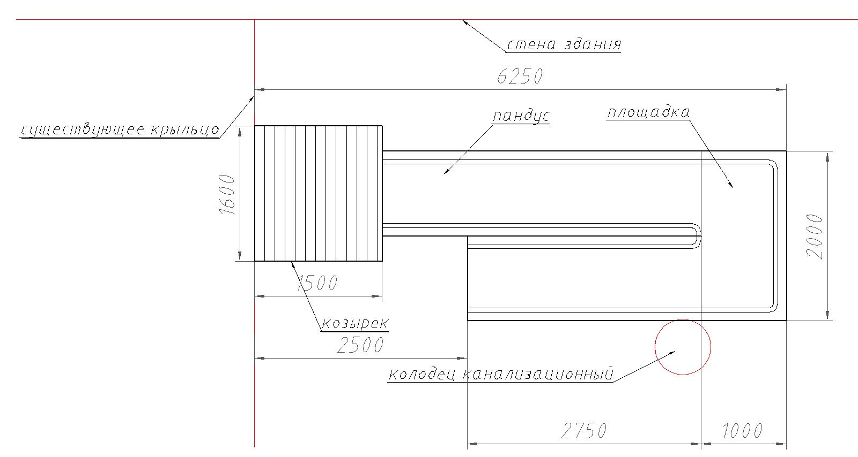

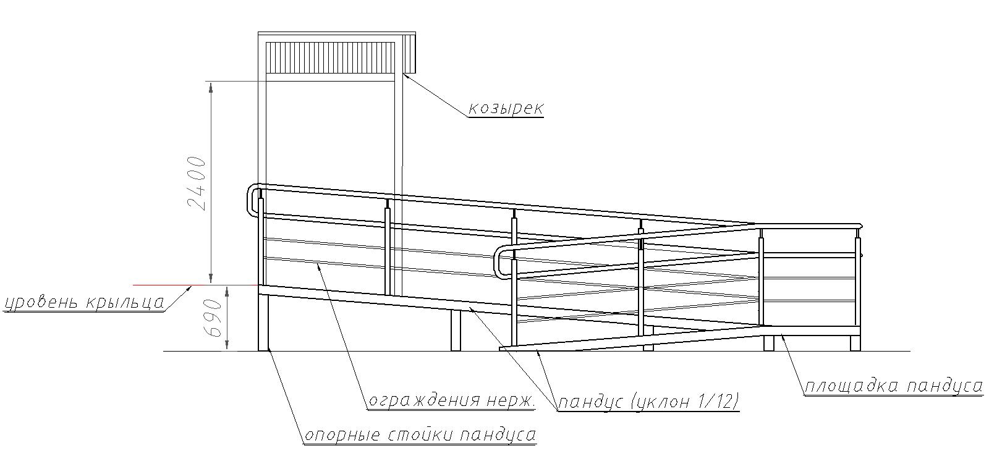

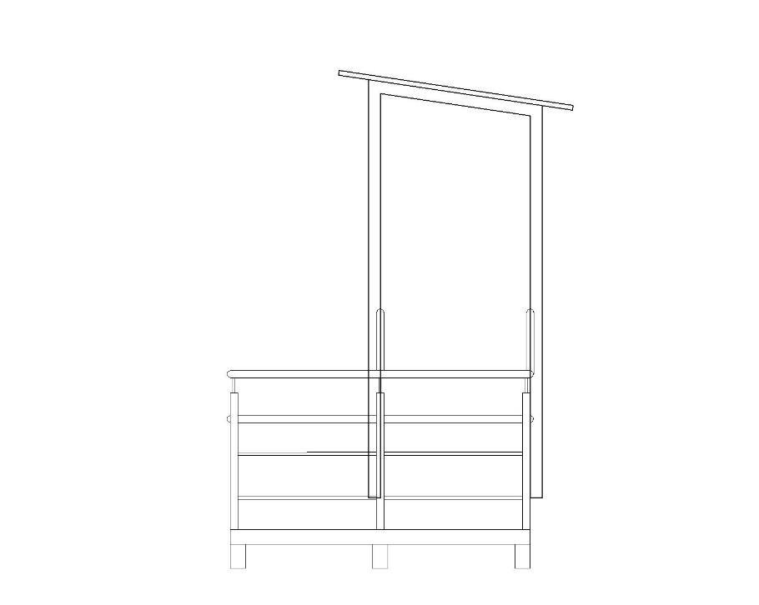
Пандус:
Каркас – труба 100х50, труба 40х40. Стойки – труба 80х80 с опорными площадками толщиной 6 мм. Покрытие- металлический лист 4 мм, резиновая крошка 8 мм. Покраска: грунт + эмаль.

Козырек:
Стойки – труба 80х80, каркас под покрытие – труба 40х40. Покраска: грунт + эмаль.
Покрытие – монолитный поликарбонат 8 мм. (тонированный, либо полностью прозрачный)

Ограждения: Нержавеющая сталь. Двойной поручень, 2 ригеля.

 | Поставщик  ___________________ /
  Заказчик
  Управление Федеральной налоговой
  службы по Новосибирской области
  ____________________/
  М.П.

